ورقة النشاط العملي

اسم المجموعة: ____________________________________________

أعضاء المجموعة: __________________________________________

# التحدي الأول

قم بالتعرف على قطع الروبوت المختلفة ومعرفة دور كل قطعة على حدة، تعرف على كل من أجهزة الاستشعار والمشغلات الميكانيكية والكتلة المستطيلة.

قم أيضا بالتعرف على طرق توصيل أجهزة الاستشعار والمشغلات الميكانيكية بالكتلة المستطيلة، وأخيرا، قم بتوصيل الكتلة المستطيلة بجهاز الحساب الالي وكتابة البرنامج التالي:

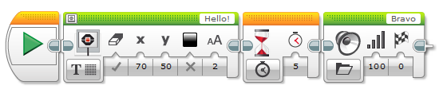

# التحدي الثاني

باستخدام الدليل المتوفر على طاولة فريقك، قم ببناء وتركيب قاعدة العربة المتنقلة، بعد الانتهاء من عملية التركية، أضف إلى القاعدة مستشعر الموجات فوق صوتية، لا تنسى توصيل المستشعر والمحركات بالمنافذ الصحيحة.

بعد الانتهاء من عملية التركية قم بتوصيل الروبوت بجهاز الحاسب الآلي الموجود لديك، وحمل البرنامج المبدئ الموجود في سطح المكتب في الروبوت.

قم بتشغيل البرنامج في الروبوت وتعرف على سلوك الروبوت الناتج عن هذا البرنامج.

# التحدي الثالث

قم بتعديل البرمجة في الروبوت وذلك حتى سيستطيع الحركة على شكل 8 (انظر إلى الأشكال التالية):



# التحدي الرابع

قم بإضافة مستشعر آخر إلى الروبوت، مثل مستشعر الضوء، بحيث يقوم هذا المستشعر بوظيفة إيقاف الروبوت عند الحاجة، ثم قم ببرمجة هذا المستشعر حسب الحاجة.

